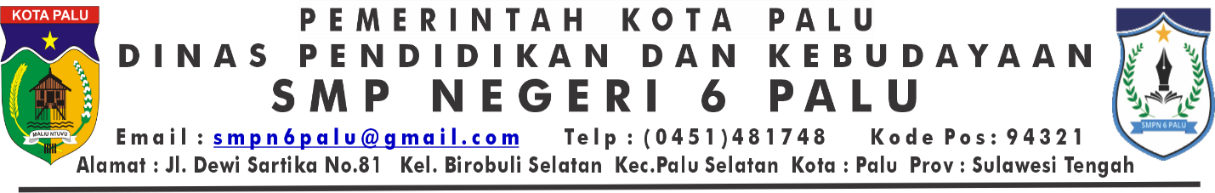
No :  Lamp :  Hal : Undangan Orang Tua/Wali Siswa | Kepada :  Yth. Bpk/Ibu Orang Tua/Wali An.  Di -
Tempat

Dengan Hormat,

Sehubungan dengan adanya pelanggaran tata tertib yang dilakukan oleh Putra/Putri Bapak/Ibu, Maka kami mengharapkan kehadiran Bapak/Ibu pada :

Hari/Tanggal :
Jam :
Tempat :

Mengingat pentingnya hal tersebut, maka kami mengharapkan Bapak / Ibu untuk datang tepat waktu sesuai dengan yang telah ditentukan.

Demikian surat panggilan ini kami sampaikan. Atas perhatiannya kami ucapkan terima kasih.

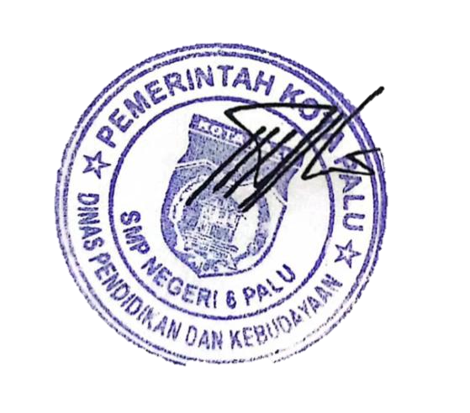

Palu,

Kepa
la Sekolah,

Hartadi

Gatot, S.Pd.,M.P
m
at

Nip.
198211112009031002

